Personnalisation des pages / widgets
Il est possible de personnaliser l'apparence et les propriétés des éléments d'une page ou d'une widget , d'ajouter de nouvelles widgets à une page ou de nouveaux contrôles à une widget, de définir des mises en pages différentes selon les paramètres de l'application ... Ces modifications sont possibles grâce au Mode Design .

Lancement du Mode Design
Le mode design est accessible depuis :
- Le menu principal (initialement dans la catégorie Paramétrages).
- Un raccourcis d'une navigation personnalisée , s'il a été paramétré.
- Un clic sur le bouton Designer le type de page du Page Manager .
L'ouverture du Mode Design via le page manager lance le design sur le type de page de la page actuellement sélectionnée dans le page manager. L'accès au mode design nécessite des droits administrateurs.

Sélection des paramètres
La modification des paramètres du mode design permet de créer des design différents pour les pages et les widgets.

Type de page
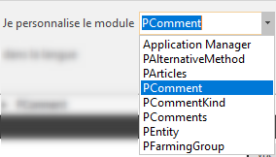
Sélection du type de page

Langue
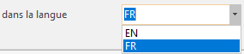
Sélection de la langue
Lorsque la langue est modifiée, si aucune page n'existe dans la nouvelle langue sélectionnée, la page de la langue par défaut est chargée. Les modifications seront enregistrées dans la langue sélectionnée.

Thème
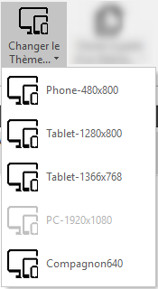
Sélection du thème
Lorsque le thème est modifié, si aucune page n'existe dans le nouveau thème sélectionné, la page du thème par défaut est chargée. Les modifications seront enregistrées dans le thème sélectionné.

Rappels sur la navigation
Le mode design permet de personnaliser des éléments comme les pages , les widgets , les templates ... Lorsqu'un élément, par exemple une page, contient d'autres éléments personnalisables, il est possible de rentrer en design sur ces éléments.
Pour entrer en design et modifier un élément contenu dans l'élément actuellement en cours de design, il existe plusieurs solutions :
- Effectuer un double clic sur l'élément visé dans la zone de visualisation du design .
- Effectuer un double clic sur l'élément visé dans l'arborescence de l'élément .
- Sélectionner l'élément visé dans l'arborescence de l'élément , puis cliquer sur le bouton Modifier de la zone d'actions .
L'environnement se recharge et reflète alors les informations du nouvel élément designé. Ce mécanisme peut être appliqué à nouveau sur le nouvel élément designé, s'il contient lui même des éléments personnalisables.
Pour revenir à l'élément précédent, il suffit de cliquer sur le bouton Retour de la zone d'actions .
Pour revenir à un élément en particulier, cliquer sur le nom de l'élément dans la zone contenant le chemin d'accès de l'élément, située sous la zone d'actions .

Gestion des éléments
Que ce soit pour les pages ou pour les widgets, l'ajout, la suppression ou la modification des éléments suit le même procédé.

Ajouter des contrôles
Il est possible d'ajouter des contrôles dans les pages et dans les widgets :
- Pour les pages, les contrôles disponibles sont les zones et les widgets . Suivant le type de page sélectionné, les contrôles disponibles seront plus ou moins nombreux.
- Pour les widgets, les contrôles disponibles sont les champs supplémentaires (AddFields). Les champs supplémentaires correspondent à tous les éléments visuels de l'application (grilles, boutons, cases à cocher, champs texte...).
Pour ajouter un contrôle à l'élément en cours de design (page ou widget), cliquer sur le bouton ajouter présent dans la zone des contrôles instantiables .
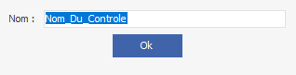
Saisir le nom du nouveau contrôle
Pour ajouter le nouveau contrôle à la page / widget en cours de design, depuis la liste des contrôles disponibles, réaliser un glisser-déposer dans l'arborescence ou dans la zone de visualisation du design . Relâcher le bouton de la souris à l'endroit désiré. Le contrôle apparaît alors dans la zone de visualisation et dans l'arborescence.
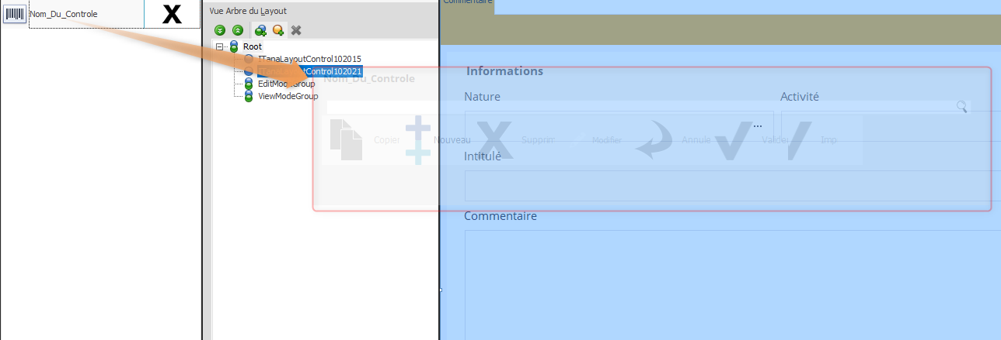
Positionner le contrôle dans la page / widget

Supprimer des contrôles
Il est possible de supprimer les contrôles présents dans la page / widget. Après avoir sélectionné le contrôle, la suppression se fait en deux temps :
- Pour retirer un élément de la page / widget, cliquer sur le bouton retirer un élément. Le contrôle se retrouve alors dans la liste des contrôles disponibles et peut être replacé à tout moment dans la page / widget.
- Lorsque le contrôle se trouve dans la liste des contrôles disponibles , il est possible de le supprimer définitivement en cliquant sur le bouton supprimer le contrôle. Une fenêtre de confirmation apparaît demandant la confirmation de la suppression.
Lorsque le contrôle est supprimé de la liste des contrôles disponibles, il est supprimé pour tous les thèmes / langues de l'élément designé et il ne peut plus être récupéré.

Modifier les propriétés
Les propriétés du contrôle sélectionné sont visibles dans la zone propriétés , suivant l'élément sélectionné, les propriétés modifiables seront différentes.
La modification des propriétés d'un élément permet de changer le comportement et le rendu de l'élément dans la page. Les propriétés sont enregistrées en fonction des différents paramètres sélectionnés dans la fenêtre de design, mais il existe un mécanisme de surcharge en fonction des groupes et des utilisateurs de l'application.
Si la propriété d'un élément est modifiée au niveau du groupe et que la même propriété du même élément n'a pas été modifiée au niveau de l'utilisateur , alors la propriété du groupe sera appliquée.
L'intérêt de ce mécanisme est de pouvoir personnaliser un rendu et un comportement pour un groupe, ainsi tous les utilisateurs du groupe concerné bénéficieront des modifications.
Le bouton Reset permet de remettre les propriétés par défaut à l'élément sélectionné.

Eléments secondaires
Outre les contrôles, il est possible d'ajouter des éléments secondaires à partir de l'arborescence de l'élément designé :
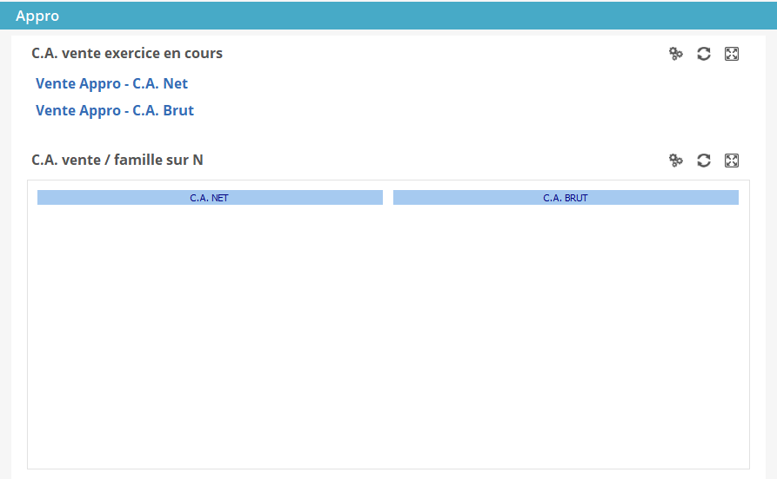
Les groupes permettent de créer des catégories pour les contrôles contenus dans la page / widget. Ils peuvent être imbriqués les uns dans les autres, afficher des légendes, un bouton plier/déplier... L'ajout d'un groupe se fait via le bouton ajouter un groupe situé dans l'arborescence de l'élément designé.
Groupe appro dans la fiche tiers
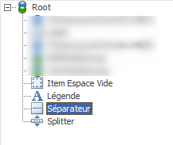
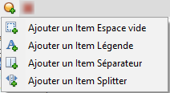
Ajouter un espace vide Eléménts secondaires dans l'arborescence

Réorganiser les éléments
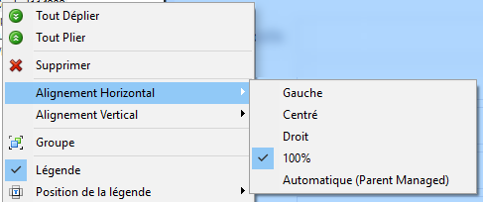
Modifier les alignements
Lors du clic droit sur un élément dans l'arborescence ou la zone de visualisation du design , les actions contenues dans le sous-menu dépendent du type de l'élément sélectionné.

Ajout de template
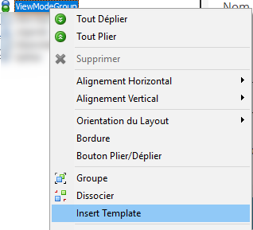
Insérer un template
Dans la nouvelle fenêtre, sélectionner le template à ajouter et valider. Le template est alors visible dans l'arborescence de l'élément désigné.
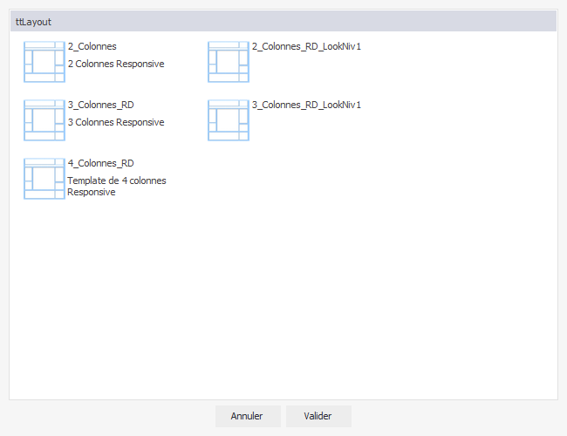
Choix du template à insérer Il exsite deux types de template différents : les templates de page et les template de groupe. Les templates de page ont la particularité de pouvoir contenir, en plus des groupes, des zones .

Cloner
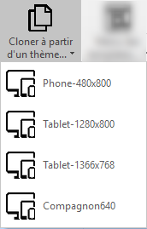
Cloner à partir d'un thème
Tracedump:
newBaseSize: 16pt
newBaseSizeInPt: 16

